* [點部落](https://dotblogs.com.tw/)
* [首頁](https://dotblogs.com.tw/kkman021/1)
* [訂閱RSS](https://dotblogs.com.tw/kkman021/rss)
* [登入](https://dotblogs.com.tw/account/login)

1. [**小小工程師**](https://dotblogs.com.tw/kkman021/1)
2. 努力生活的螃蟹

2015-10-20

1. **【MS SQL】SQL Server2014 允許遠端連線**

* 21531
* [6](https://dotblogs.com.tw/kkman021/2015/10/20/153622#disqus_thread)
* [MS SQL](https://dotblogs.com.tw/kkman021/series/1?qq=MS%2520SQL)
* [檢舉文章](javascript:void(0);)
* 2015-11-29

SQL Server2014 允許遠端連線

三月時，因為工作換了台NB，現在NB當然要SSD才叫做掛Power阿！！

可惜，口袋不夠深，256GB已是預算上限。

一路用下來也是快快樂樂，這次遇到一個專案，資料量真的太嚇人了。

跟公司申請一台桌機來用，但，想繼續透過NB做開發，畢竟，NB什麼都裝好好了。

所以，那台桌機就只打算拿來當DB Server了。

既然如此，那台桌機的資料庫勢必要可以讓別人遠端連線拉！

這動作，太久沒做了！！今天設定完，就寫篇文章記錄一下。

作業系統：Windows 10 （這塊很多東西不像Win7，快速找到）

資料庫： SQL Server 2014

先看看別人寫的[文章](http://fecbob.pixnet.net/blog/post/39058979-%E8%A7%A3%E6%B1%BAsql-server%E7%AE%A1%E7%90%86%E5%99%A8%E7%84%A1%E6%B3%95%E9%80%A3%E6%8E%A5%E9%81%A0%E7%AB%AF%E8%B3%87%E6%96%99%E5%BA%AB%E7%9A%84%E5%95%8F)，其實整體來說照著跑都沒什麼問題。

本篇文章的設定流程也是參考上述文章流程。

但，在Win10介面下，我找了很多地方。

我的步驟如下：

搞定SQL Server組態工具（[MSDN](https://msdn.microsoft.com/zh-tw/library/ms174212%28v=sql.120%29.aspx)），馬上遇到第一個陷阱，在Win8以後，無法直接找到在介面上看到此項目。

1: 由於 SQL Server 組態管理員是 Microsoft Management Console 程式的內嵌式管理單元，而不是獨立的程式，

2: 因此 SQL Server 組態管理員不會在執行 Windows 8 時做為應用程式出現。

3: 若要開啟 SQL Server 組態管理員，在 [搜尋] 快速鍵的 [應用程式] 下，

4: 輸入 SQLServerManager12.msc (適用 SQL Server 2014)、

5: SQLServerManager11.msc (適用 SQL Server 2012) 或

6: SQLServerManager10.msc (適用 SQL Server 2008)，然後按 Enter 鍵。

所以，以我的例子。按下Windows鍵 => sqlservermanager12.msc

[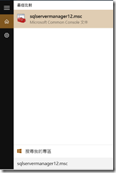](https://az787680.vo.msecnd.net/user/kkman021/1510/437edd19c3cc_12C50/1_2.png)

確保SQL Server執行中，如下圖：

[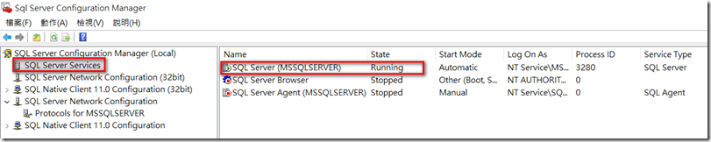](https://az787680.vo.msecnd.net/user/kkman021/1510/437edd19c3cc_12C50/2_2.png)

啟用TCP/IP，如下圖：

[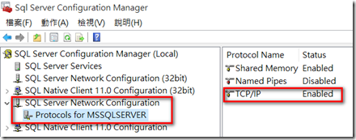](https://az787680.vo.msecnd.net/user/kkman021/1510/437edd19c3cc_12C50/3_2.png)

**接下來，要來開啟Windows防火牆，參考：[設定用於 Database Engine 存取的 Windows 防火牆](https://msdn.microsoft.com/zh-tw/library/ms175043%28v=sql.120%29.aspx)。**

**[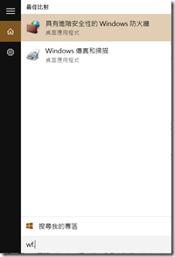](https://az787680.vo.msecnd.net/user/kkman021/1510/437edd19c3cc_12C50/4_4.png)**

**接下來偷懶一下，直接使用MSDN的摘要。**

**若要在 Windows 防火牆中開啟通訊埠以便 TCP 存取**

1. **在 [開始] 功能表上、按一下 [執行]，然後輸入 WF.msc，再按一下 [確定]。**
2. **在 [具有進階安全性的 Windows 防火牆] 的左窗格中，以滑鼠右鍵按一下 [輸入規則]，然後按一下動作窗格中的 [新增規則]。**
3. **在 [規則類型] 對話方塊中，選取 [通訊埠]，然後按 [下一步]。**
4. **在 [通訊協定及連接埠] 對話方塊中，選取 [TCP]。選取 [特定本機連接埠]，然後輸入 Database Engine 執行個體的通訊埠編號，例如 1433 表示預設執行個體。按 [下一步]。**
5. **在 [動作] 對話方塊中，選取 [允許該連線]，然後按 [下一步]。**
6. **在 [設定檔] 對話方塊中，選取您想要連線至 Database Engine 時，描述電腦連線環境的設定檔，然後按 [下一步]。**
7. **在 [名稱] 對話方塊中，輸入此規則的名稱和描述，然後按一下 [完成]。**

**若要在使用動態通訊埠時開放 SQL Server 的存取**

1. **在 [開始] 功能表上、按一下 [執行]，然後輸入 WF.msc，再按一下 [確定]。**
2. **在 [具有進階安全性的 Windows 防火牆] 的左窗格中，以滑鼠右鍵按一下 [輸入規則]，然後按一下動作窗格中的 [新增規則]。**
3. **在 [規則類型] 對話方塊中，選取 [程式]，然後按 [下一步]。**
4. **在 [程式] 對話方塊中，選取 [這個程式路徑]。按一下 [瀏覽]，並導覽至您想要透過防火牆存取的 SQL Server 執行個體，然後按一下 [開啟]。SQL Server 預設位於 C:\Program Files\Microsoft SQL Server\MSSQL12.MSSQLSERVER\MSSQL\Binn\Sqlservr.exe。按 [下一步]。**
5. **在 [執行動作] 對話方塊中，選取 [允許連線]，然後按 [下一步]。**
6. **在 [設定檔] 對話方塊中，選取您想要連線至 Database Engine 時，描述電腦連線環境的設定檔，然後按 [下一步]。**
7. **在 [名稱] 對話方塊中，輸入此規則的名稱和描述，然後按一下 [完成]。**

**防火牆設定完畢，再來確認SQL Server2014的設定：**

**[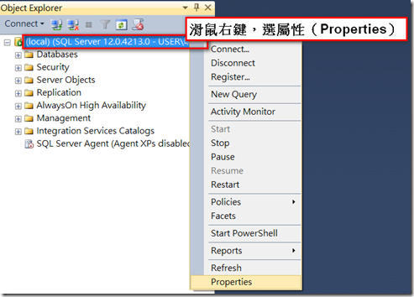](https://az787680.vo.msecnd.net/user/kkman021/1510/437edd19c3cc_12C50/5_2.png)**

**[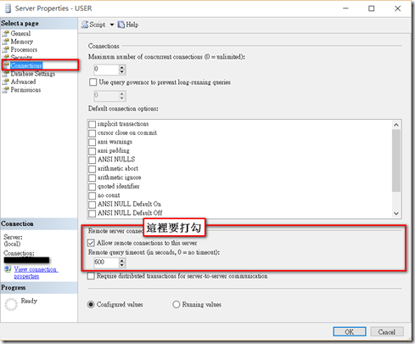](https://az787680.vo.msecnd.net/user/kkman021/1510/437edd19c3cc_12C50/6_2.png)**

**確認完，再來啟用SQL Server Browser服務。**

**這裡又有個陷阱請參考：**[**sql-server-browser服務無法啟用**](http://chshman310222.pixnet.net/blog/post/143899584-%5B%E8%B3%87%E6%96%99%E5%BA%AB%5D-sql-server-browser%E6%9C%8D%E5%8B%99%E7%84%A1%E6%B3%95%E5%95%9F%E7%94%A8%E8%A7%A3%E6%B1%BA)

**此項目在SQL Server組態工具是沒辦法手動啟用的，如下圖：**

**[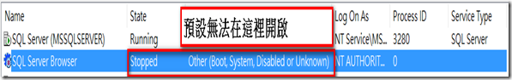](https://az787680.vo.msecnd.net/user/kkman021/1510/437edd19c3cc_12C50/7_2.png)**

**所以，要先去服務，開啟。**

**[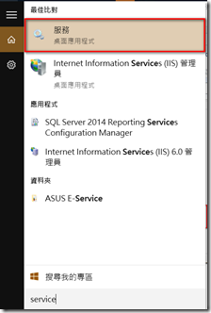](https://az787680.vo.msecnd.net/user/kkman021/1510/437edd19c3cc_12C50/8_4.png)**

**找到SQL Server Browser，將啟動類型改為自動。**

**[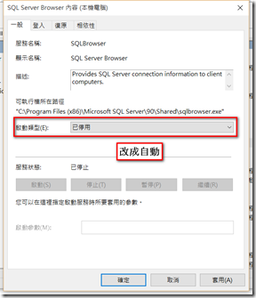](https://az787680.vo.msecnd.net/user/kkman021/1510/437edd19c3cc_12C50/9_2.png)**

**回SQL Server組態工具。記得重新整理一下，會發現下圖：**

**[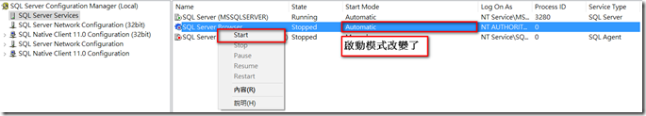](https://az787680.vo.msecnd.net/user/kkman021/1510/437edd19c3cc_12C50/10_2.png)**

**會發現，現在可以啟動SQL Server Browser了！！**

**最後一步，到服務那邊搜尋：SQL Server & SQL Server Browser兩項服務選擇重新啟動。**

**就完成設定了，可以遠端連線了唷！！**

**下台一鞠躬。**